ハラスメント以外の「労働契約」、「解雇」、「雇止め」、「退職」、「未払賃金」その他労働に関する基本的な考え方や対応のポイントについては当センター発行の各種啓発冊子も参考にしてください。
（ホームページからダウンロードしてご活用ください。）
https://www.pref.osaka.lg.jp/sogorodo/keihatusahi-refureto/index.html

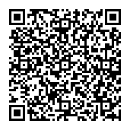
大阪府 労働相談センター 啓発冊子
検 索


大阪府商工労働部雇用推進室労働環境課（労働相談センター） 令和５年１１月発行
労働相談センターホームページは以下で検索

06-6946-2600（相談電話）
06-6946-2601（セクハラなどの相談（ご希望により女性相談員の対応も可））

大阪府 労働相談センター
検 索

